Приложение №1 к решению Думы
Камышловского городского округа
Изменить часть территориальной зоны ЗОП (зона общего пользования) в территориальную зону Ж-3 (зона среднеэтажных многоквартирных жилых домов)

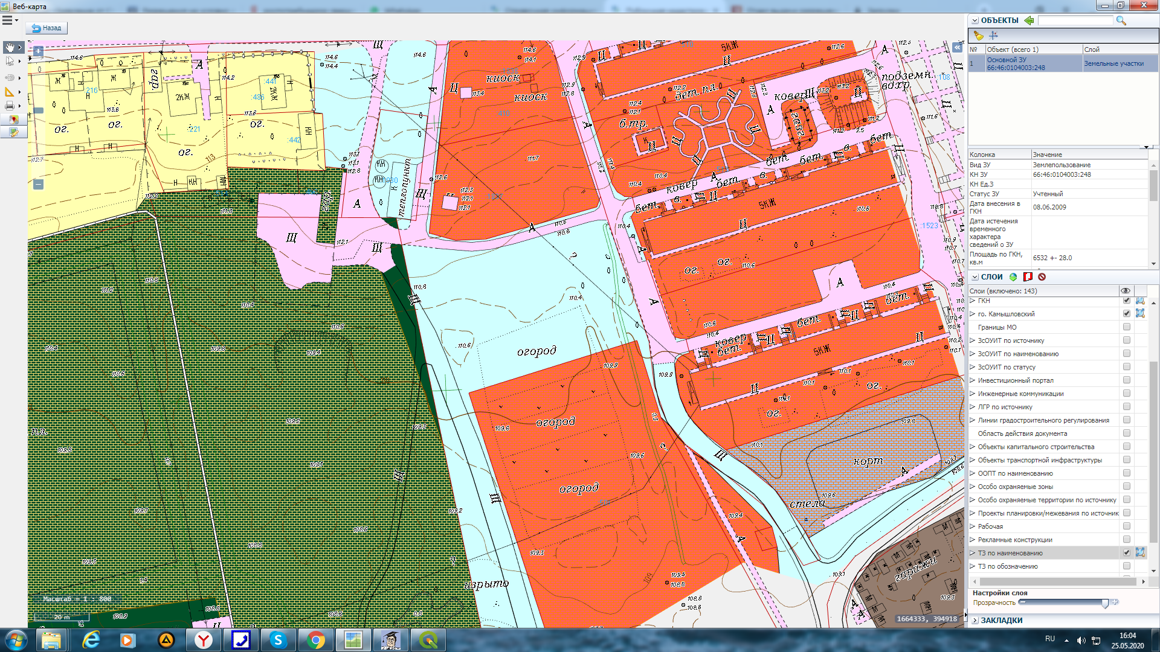

Ж-3
66:46:0104004:1837

Ж-3

66:46:0104004:501
Ж-3

Приложение № 2 к решению Думы
Изменить часть территориальной зоны ОДС-2 (зона лечебно-оздоровительного комплексов) в территориальную зону ОД (С-6) (Зона учебных комплексов)
Камышловского городского округа

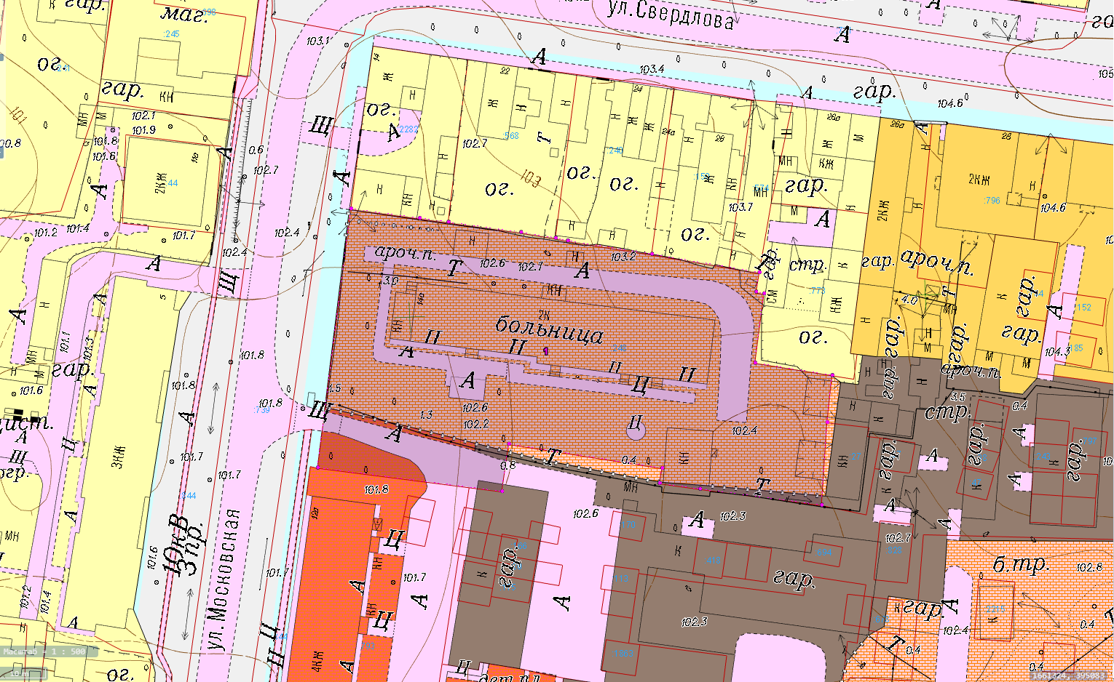

ОД (С-6)
ЗОП
Ж-1

Приложение №3 к решению Думы
Изменить часть территориальной зоны Ж-2 (зона малоэтажных многоквартирных жилых домов) в территориальную зону Ж-3 (Зона среднеэтажных многоквартирных жилых домов)
Камышловского городского округа

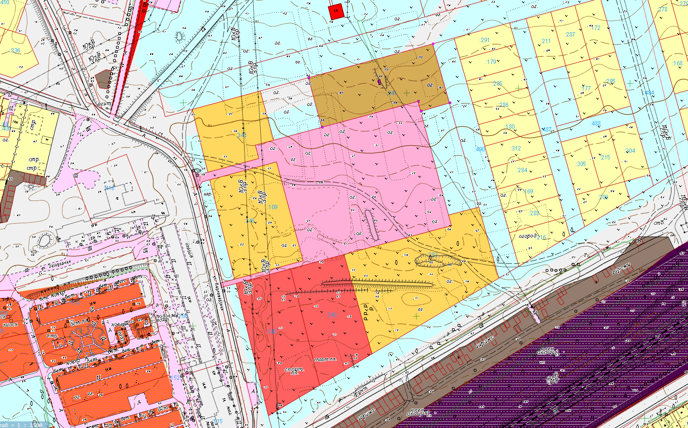
Ж-3
Ж-3
Ж-3
Ж-3
П-3
Ж-2

